PRESSENOTIZ

GOLFSPIELER AUS ALLER WELT ZEICHNEN DEN IBEROSTAR NOVO SANCTI PETRI GOLF CLUB
FÜR SEINE QUALITÄT AUS

- Der Golfklub der mallorquinischen Hotelkette wurde von den Nutzern der Website Leadingcourses.com, dem größten Golfportal Europas, mit dem Qualitätszertifikat ausgezeichnet.

- Mit diesem Preis wird der Einsatz des IBEROSTAR Novo Sancti Petri Golf Club für Top-Qualität anerkannt, und er positioniert sich als einer der besten Golfplätze in Spanien.

Cádiz, 6. Mai 2016. Nach über 25 jährigem Bestehen hat sich der IBEROSTAR Novo Sancti Petri Golf Club zu einem wahren Hotspot entwickelt. Er ist einer der beliebtesten Plätze für alle Golffans. Sein ausgezeichnetes Angebot und die hervorragende Servicequalität spiegeln sich nun auch im renommierten Qualitätszertifikat wider, welches von der Website Leadingcourses.com verliehen wurde.

Mit über 300.000 Benutzerkommentaren und monatlich mehr als 200.000 Besuchern gehört das Portal Leadingcourses.com zu den größten für Golfrezensionen in Europa.
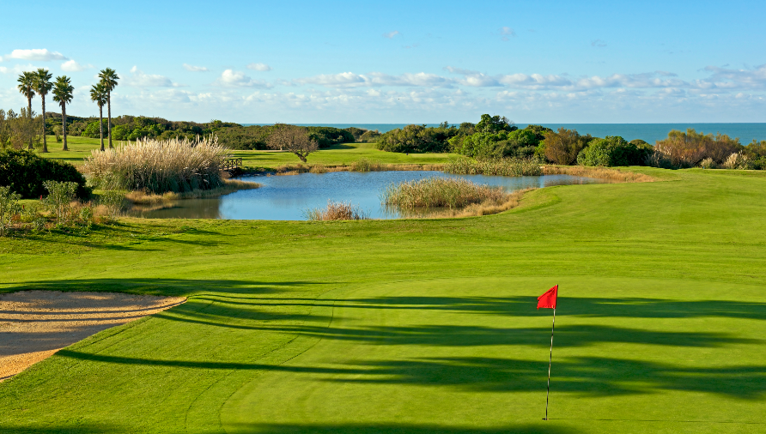
Die Benutzer des Portals sind Golfspieler aus aller Welt, die den IBEROSTAR Novo Sancti Petri Golf Clubs sehr schätzen. Um eine der wenigenbegehrten Zertifizierungen zu erhalten, müssen überdurchschnittlich viele gute Bewertungen abgegeben werden. Mindestens 7,5 von 10 möglichen Punkten müssen erreicht werden.

Oscar González, Leiter der Marketingabteilung für Europa von IBEROSTAR Hotels & Resorts erklärt: „Dieses Qualitätszertifikat ist für IBEROSTAR von großer Bedeutung, denn es zeigt, dass Golfspieler aus aller Welt die Qualität unseres Angebots honorieren. Bei IBEROSTAR streben wir immer danach, den besten Service zu bieten. Deshalb animiert uns diese Auszeichnung dazu, weiter auf ein hochwertiges Produkt zu setzen, dass unsere Gäste absolut zufrieden stellt“.

Der IBEROSTAR Novo Sancti Petri Golf Club ist der erste Golfplatz, den Severiano Ballesteros entworfen hat. Eingeweiht wurde er 1990 vom Vater des damaligen spanischen Königs, Juan de Borbón. Seine Besonderheit liegt darin, dass sowohl Profis, als auch Animateure absolute Freude an den 36 Löchern und der gepflegten Anlage finden.

Auch die außerordentliche Lage direkt am Strand von La Barrosa, neben den besten Ressorts der Hotelkette an der Costa de la Luz, dem IBEROSTAR Andalucía Playa und IBEROSTAR Royal Ándalus, begeistert.

Über IBEROSTAR Hotels & Resorts
Die Urlaubshotelkette IBEROSTAR Hotels & Resorts wurde 1986 von der Familie Fluxá auf Palma de Mallorca (Balearische Inseln, Spanien) gegründet. Sie ist ein bedeutender Teil der GRUPO IBEROSTAR, einem der wichtigsten spanischen Tourismusunternehmen, das auf eine über 80-jährige Geschichte zurückblickt. IBEROSTAR Hotels & Resorts zählt derzeit über mehr als 100 4- und 5-Sterne-Hotels in 16 Ländern weltweit.

Weitere Informationen finden Sie unter:
www.iberostar.com

Hochauflösendes Bildmaterial vom IBEROSTAR Novo Sancti Petri Golf Club zum Download finden Sie unter folgendem Link: https://edelmanftp.box.com/s/ziiul7unb8tv8ywres2xu90guck97qh9

IBEROSTAR Pressestelle:
Edelman.ergo
Kerstin Germund (IberostarGermany@edelmanergo.com)
Tel: +49 40 37 47 98 - 45

